Консультація для батьків:

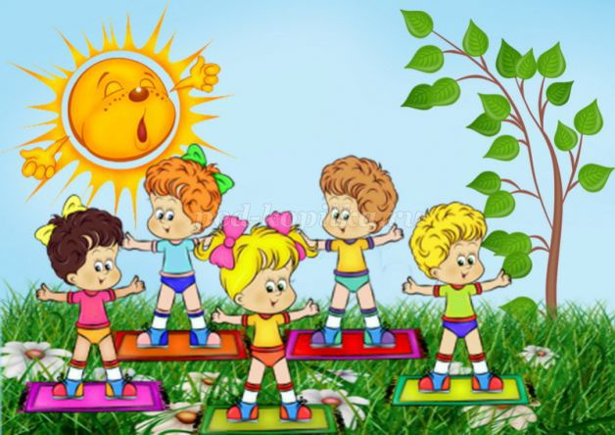**«Розвиток валеологічного світогляду дошкільнят»**

Що таке валеологічний світогляд дітей? Це формування понять у дитини про здоров’я, хвороби, засоби лікування, будову людського тіла, функціях внутрішніх органів. Починати виховувати у дітей цікавість до здорового способу життя треба з раннього віку. Пояснювання повинні бути наочними, яскравими, зрозумілими.

В подальшому, по мірі зростання дитини, необхідно знову та знову повертатися до цих тем, але вже на більш високому рівні, доповнюючи знання дитини новими даними та заглиблюючи уявлення про предмет. Не слід чекати питань на біологічні та медичні теми. Для їх розкриття ви можете користуватися любим життєвим випадком. Наприклад, можна обговорити все те, що відчуває під час хвороби член сім’ї або герой художнього твору. Але слід бути дуже обережним. Неможна, щоб у дитини під час таких бесід виникало відчуття страху, з’являлась тривожність. Кожну розмову про хвороби слід закінчувати на оптимістичній ноті, упевнюючи дитину у тому, що є великі можливості для зберігання та зміцнення здоров’я та що багато чого залежить від самої людини, її настрою. Треба звертати увагу на те, щоб у малюка не виникало відчуття провини за стан свого здоров’я. Не можна докоряти дитині за те, що порушення у стані її здоров’я своїм виникненням зобов’язані порушенню режиму, ігноруванню порад дорослого.

Бажано, щоб дитина не тільки знала про методи збереження здоров’я, але й ще засвоювала навички здорового способу життя. Малюк повинен знати про користь ранкової зарядки, загартування, режиму дня, денного сну, рухливих ігор тощо. Навчання повинно бути доступним для розуміння дитини.

Окремої бесіди потребує підготовка дитини любого віку до наступних лікувальних процедур, відвідування лікаря, хірургічного втручання.

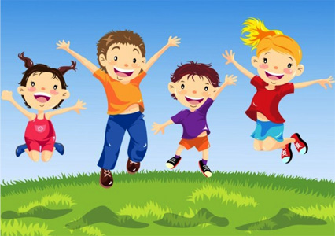При підготовці малюка до лікування слід враховувати особливості його характеру. Дуже невпевненій дитині допоможуть заспокійливі пояснення, візити до близьких у лікарні, а жвавому, безтурботному малюкові – на додаток до цього, ще й суворий контроль за поведінкою.